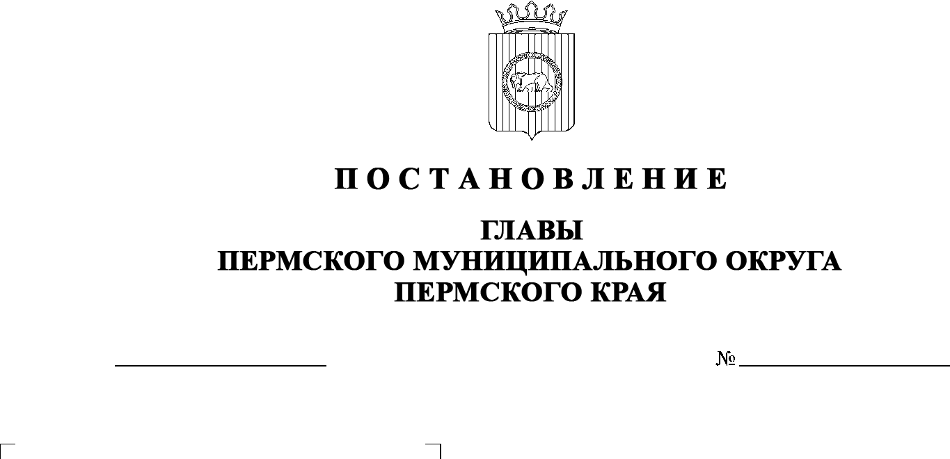

27.12.2023
СЭД-2023-299-01-01-02-05С-169
Об утверждении состава общественного совета
по топонимике при главе
Пермского муниципального округа Пермского края

В соответствии с пунктом 1.4 Положения об общественном Совете по топонимике при главе Пермского муниципального округа Пермского края, утвержденного решением Думы Пермского муниципального округа Пермского края от 25 мая 2023 г. № 177 «Об утверждении порядка наименования и переименования внутриокружных объектов Пермского муниципального округа Пермского края и установки объектов монументального искусства на территории Пермского муниципального округа Пермского края, Положения об общественном совете по топонимике при главе Пермского муниципального округа Пермского края»,
ПОСТАНОВЛЯЮ:
1. Утвердить прилагаемый состав общественного совета по топонимике при главе Пермского муниципального округа Пермского края.
2. Настоящее постановление опубликовать в газете «НИВА» и разместить на сайте Пермского муниципального округа в информационно-телекоммуникационной сети Интернет (www.permokrug.ru).
3. Настоящее постановление вступает в силу со дня его официального опубликования.
4. Контроль за исполнением настоящего постановления оставляю за собой.
В.Ю. Цветов
УТВЕРЖДЕН
постановлением главы Пермского муниципального округа Пермского края
от 27.12.2023 № СЭД-2023-299-01-01-02-05С-169

СОСТАВ

общественного совета по топонимике

при главе Пермского муниципального округа Пермского края

Цветов  Владимир Юрьевич | - | глава муниципального округа – глава администрации Пермского муниципального округа Пермского края, председатель совета
Ермаков  Сергей Владимирович | - | заместитель главы администрации Пермского муниципального округа Пермского края, руководитель аппарата администрации Пермского муниципального округа Пермского края, заместитель председателя совета
Норицин  Алексей Александрович |  | заместитель главы администрации Пермского муниципального округа Пермского края, заместитель председателя совета
Глумова  Людмила Алексеевна | - | начальник управления по делам культуры, молодёжи и спорта администрации Пермского муниципального округа Пермского края, секретарь совета

Члены совета:

Багимова  Елена Александровна | - | начальник территориального управления Министерства социального развития Пермского края по Пермскому муниципальному округу и Добрянскому городскому округу (по согласованию)
Гладких  Татьяна Николаевна | - | заместитель главы администрации Пермского муниципального округа Пермского края
Гордиенко  Дмитрий Владимирович | - | председатель Думы Пермского муниципального округа Пермского края
Демидова  Елена Александровна |  | председатель комитета имущественных отношений администрации Пермского муниципального округа Пермского края
Долгих  Надежда Ивановна | - | председатель общественной организации ветеранов (пенсионеров) войны и труда Пермского муниципального округа (по согласованию)
Епифанцев  Юрий Михайлович | - | военный комиссар военного комиссариата Пермского района Пермского края (по согласованию)
Косых  Ирина Федоровна | - | начальник финансово-экономического управления администрации Пермского муниципального округа Пермского края
Небогатикова  Елена Генриховна | - | начальник управления архитектуры и градостроительства администрации Пермского муниципального округа Пермского края, главный архитектор
Ожигова  Ольга Анатольевна | - | директор МАУ «Информационный центр»
Самойленко  Елена Борисовна | - | начальник отдела внутренней политики аппарата администрации Пермского муниципального округа Пермского края
Соснина  Наталья Александровна | - | начальник управления образования администрации Пермского муниципального округа Пермского края
Тарасов  Михаил Германович | - | начальник управления социального развития администрации Пермского муниципального округа Пермского края
Ташлыкова  Людмила Александровна | - | руководитель филиала МАУДО «Детская школа искусств Пермского муниципального округа» Пермского края «Гамовская детская школа искусств», почетный гражданин Пермского муниципального округа (по согласованию)
Удавихин  Сергей Васильевич | - | главный врач ГБУЗ ПК «Пермская центральная районная больница» (по согласованию)
Чернятьев  Андрей Викторович | - | заместитель главы администрации Пермского муниципального округа Пермского края, начальник управления территориальной безопасности администрации Пермского муниципального округа
Цветов  Александр Владимирович | - | заместитель руководителя аппарата администрации Пермского муниципального округа Пермского края

